Hibernate:数据持久化层框架

基于orm设计思想：对象与关系数据库通过xml建立映射

数据库配置：

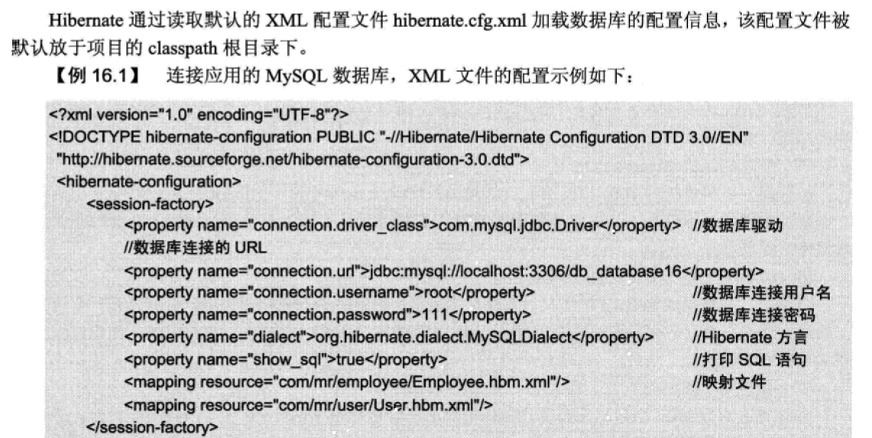

实现一个java bean：（持久化类）

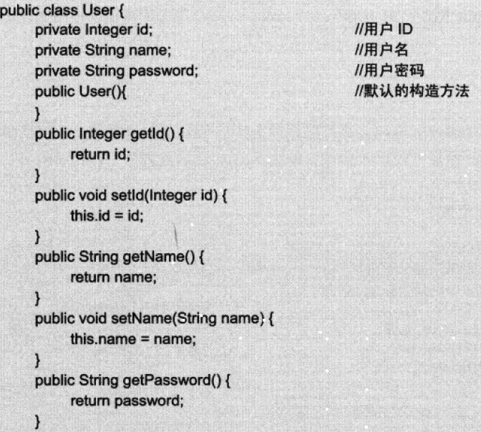

建立\*.hbm.xml,

建立对象与关系数据库表的映射关系

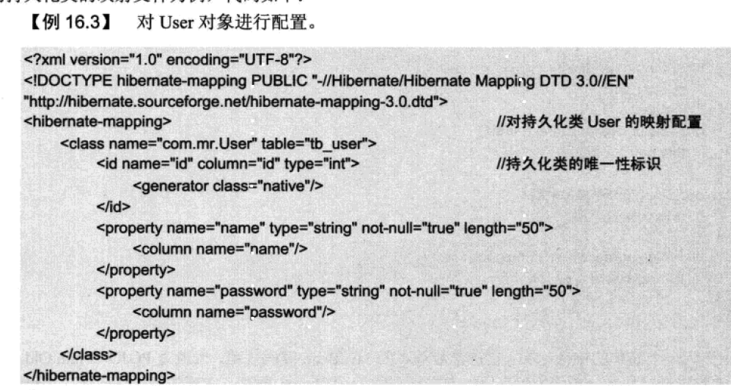

实现过程中的三种状态

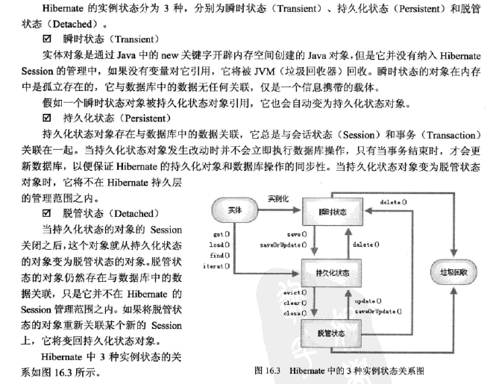

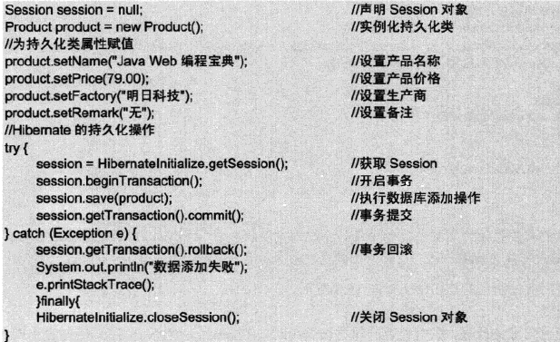

Try之前的product为瞬时态（与session关联之前）

Try之后closesession之前为持久态

Closesession后脱管状态

执行sql

